RECHERCHE DE STAGE DE JUIN À AOUT 2021 (3 mois)
MARKETING-COMMUNICATION SPORT

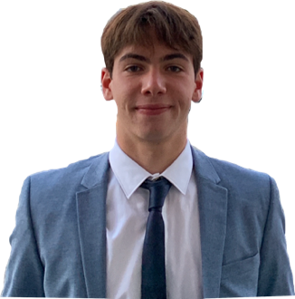
Cavallucci Mateï
Adresse : 16 rue Ferme 41100 Vendôme
Téléphone : 06 95 23 14 74
Mail : matei@cavallucci.com
Date de naissance : 03/04/2000
Mes objectifs sont de gagner en expérience et développer des méthodes de travail pouvant être utilisées dans le futur tout en étant en immersion dans le domaine du sport qui me passionne.

EXPÉRIENCES acadÉmiques

2020-2021 École de commerce l’ESSEC à Cergy (France)
2019-2020 Edusport Académie et E-formation avec le Cruyff Institute de Barcelone
Certificats en Digital marketing et Events management à Glasgow (Ecosse)
2018-2019 Baccalauréat Scientifique mention Assez Bien obtenu à Vendôme (France)

EXPÉriences professionnelles

2020 Conseiller d’accueil en banque Crédit Mutuel à Vendôme, 1 mois (Loir et cher)
2020 Nettoyage Industriel en usine Affinity à Vendôme, 1 mois (Loir et cher)
2019 Conseiller d’accueil en banque CIC, à Caen, 1 mois (Calvados)
2018-2019 Coach de Football pour l’US Vendôme, responsable bénévole de la catégorie U13 (Loir et cher)
2017 Ouvrier paysagiste Alého Emploi Solution, à Saint hymer, 1 mois (Calvados)
2016 Ouvrier paysagiste à Spie-Valois, à Caen, 2 semaines (Calvados)
2015 Assistant en communication à UEFA Euro 2016, stage d’observation 2 semaines Paris, (IDF)

compÉtences linguistique et informatiques

Bilingue en Anglais (7 mois en Australie et 9 mois en Écosse)
Bon niveau d’Espagnol (4 mois en Espagne)
Niveau débutant en Portugais
Microsoft Word, Excel, Power point et Internet, ERP bancaire

